STIHL TIMBERSPORTS® pressemelding

Praha forbereder seg for tømmerhuggerkonkurranse. Atletene som skal konkurrere individuelt i verdensmesterskapet 2019 i STIHL TIMBERSPORTS® er klare for kamp!
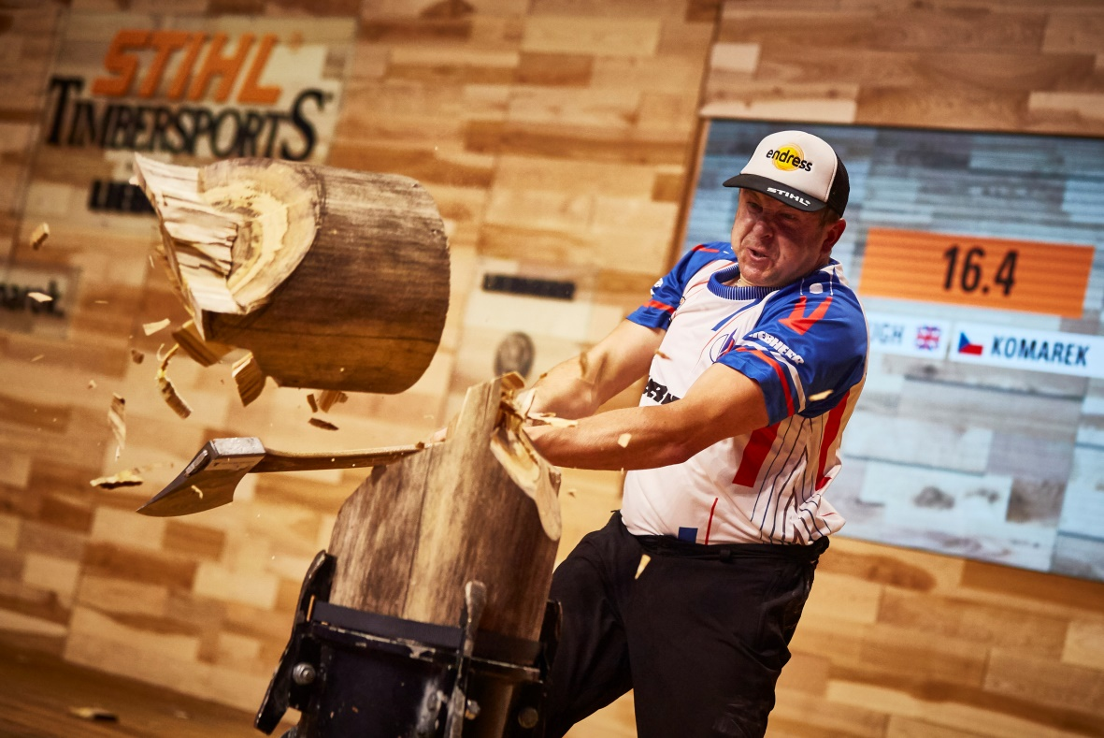
Waiblingen/Praha, 21. oktober 2019 – Praha forbereder seg for å være vertskap for verdensmesterskapet 2019 i STIHL TIMBERSPORTS®, og forventningene har vokst etter at startfeltet for de individuelle atletene er bekreftet. Verdens beste konkurransetømmerhuggere setter kursen mot den tsjekkiske hovedstaden for en spektakulær helg med høyoktan, ekstremsport og action 1. og 2. november.

Etter at nasjonale mesterskap er avholdt, som avgjør kvalifiseringen til VM, er startfeltet med de 12 individuelle atletene som skal innta scenen i Industrial Palace lørdag 2. November klart.

De 12 atletene er: Ben Cumberland (Canada), Michał Dubicki (Poland), Christophe Geissler (Sveits), Shane Jordan (New Zealand), Danny Mahr (Tyskland), Koen Martens (Belgia), Brayden Meyer (Australia), Elgan Pugh (Storbritannia), Pierre Puybaret (Frankrike), Martin Roušal (Tsjekkia), Cassidy Scheer (USA) og Ferry Svan (Sverige).

De nasjonale mesterskapene bød på mange overraskelser i år. I det australske mesterskapet var det Brayden Meyer, en del av fjorårets dominerende lag Chopperoos, som slo regjerende verdensmester Laurence O’Toole. I USA brøt Cassidy Sheer Matt Cogars seiersrekke i det amerikanske mesterskapet.

New Zealand og Canada sender også nye ansikter, med Shane Jordan som fyller støvlene til ni ganger verdensmester Jason Wynyard, og Rookie-verdensmesteren fra 2016 Ben Cumberland erstatter sin bror Nathan, som representerte Canada i fjor.

Det er flere som gjør sin debut som individuelle atleter i år. Dubicki fra Polen, Mahr fra Tyskland og Ferry Swan fra Sverige konkurrerer for første gang om den individuelle verdensmestertittelen. Elgan Pugh fra Storbritannia er ingen nykommer, han representerer igjen etter å ha vært den beste atleten i Europa denne sesongen.

Martin Roušal fra vertsnasjonen Tsjekkia får muligheten til å vise seg frem på hjemmebane, etter å ha slått lagkamerat Martin Komárek i det tsjekkiske mesterskapet.

Verdensmesterskapet i STIHL TIMBERSPORTS® er arenaen der de beste atletene fra hele verden konkurrerer i tømmerhuggingsøvelser med øks og sag. Den originale ekstremsporten inntar Tsjekkia for første gang, der resten av verden tar sikte på å utfordre den australske dominansen med dobbeltseier i 2018.
Det australske laget Chopperoos gav oss en elektrisk opptreden og satte verdensrekord i lagkonkurransen, og snøt USA for tittelen. Aussie Laurence O’Toole toppet en ekstremsportshelg med et forrykende show i den individuelle konkurransen, og tok den gjeve verdensmestertittelen. Over 6 000 tilskuere fikk med seg en actionfylt helg i Liverpool i 2018. Dette var første gang VM ble arrangert i Storbritannia. Norge har arrangert VM to ganger, både i 2012 og i 2017 var Lillehammer vertskap. I 2019 vil STIHL TIMBERSPORTS® igjen vise en spektakulær helg med høy fart, stor kraft og fabelaktige ferdigheter.
Atleter fra 20 nasjoner vil kjempe om titlene individuelt og i lag. Lagkonkurransen går av stabelen fredag 1. november, der lagene konkurrerer i et knock-out-system. Øvelsene Stock Saw, Underhand Chop, Single Buck og Standing Block Chop utføres etter hverandre som en stafett av lagets fire utøvere.
Lørdag 2. november vil de 12 best rangerte atletene konkurrere mot hverandre i alle seks øvelsene. I hver øvelse får atletene poeng basert på tiden de bruker, og den atleten som står igjen med den høyeste poengsummen, blir verdensmester.
Billetter til VM 2019 i STIHL TIMBERSPORTS® er nesten utsolgt, med bare noen få billetter til lagkonkurransen på fredag igjen. Dagsbillett koster 490 CZK og fås på https://www.stihl-timbersports.com

Dato:
Fredag 1. november: VM lag 2019, 19:00 lokal tid
Lørdag 2. november: VM individuelt 2019, 19:00 lokal tid

Sted:
Industrial Palace, Výstaviště, 170 00 Praha 7-Bubeneč, Tsjekkia

Livestream:
Konkurransene begge dager vil livestreames på:
www.stihl-timbersports.com, https://www.facebook.com/stihltimbersports, https://www.youtube.com/user/STIHLTIMBERSPORTStv og https://www.twitch.tv/stihltimbersports

Om STIHL TIMBERSPORTS®
STIHL TIMBERSPORTS® er en internasjonal konkurraseform innen atletisk trefelling som krever styrke, teknikk og mot. Sporten har sitt utspring i Canada, USA og New Zealand. I dag har sporten blitt utviklet til profesjonelle konkurranser på høyt nivå, med ivrige fans verden over. I Norge og Sverige er sporten i vekst, og globalt lokker TIMBERSPORTS® over 20 millioner fans. TIMBERSPORTS® består av seks øvelser; tre med øks, to med motorsag og én med håndsag.
Les mer på https://www.stihl.no/stihl-timbersports.aspx.

Pressekontakt
For ytterligere informasjon, ta kontakt med:
Benedicte Movik, markedskoordinator, (+47) 94 14 45 24, benedicte.movik@stihl.no

Ved interesse for å begynne med Timbersports, ta kontakt med:
John-Olaf Bogerud, ekspertkommentator, (+47) 90 12 75 89, john-olaf.bogerud@stihl.no

Ytterligere tekstunderlag og bilder finnes på STIHL nyhetsrom på Mynewsdesk: http://www.mynewsdesk.com/se/andreas-stihl-norden-ab
Videomateriale finnes på STIHL TIMBERSPORTS® offisielle Youtube: https://www.youtube.com/user/STIHLTIMBERSPORTStv

Bilder

VM 2019 i STIHL TIMBERSPORTS® avholdes i Prahas ikoniske Industrial Palace 1. og 2. november.

Kreditering: STIHL TIMBERSPORTS®

De tsjekkiske atletene håper på medalje på hjemmebane i Praha.

Kreditering: STIHL TIMBERSPORTS®

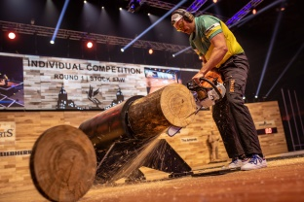
Ausssie Laurence O’Toole i Stock Saw under VM 2018 i STIHL TIMBERSPORTS®, der han ble verdensmester.

Kreditering: STIHL TIMBERSPORTS®

Aussie Laurence O’Toole feirer seieren etter å ha vunnet VM I 2018 foran Matt Cogar fra USA og Martin Komarek fra Tsjekkia.

Kreditering: STIHL TIMBERSPORTS®
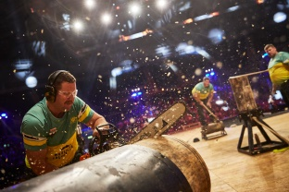
Australia satte ny verdensrekord på vei mot seier I lagkonkurransen under VM 2018 i STIHL TIMBERSPORTS®.

Kreditering: STIHL TIMBERSPORTS®

Mer informasjon om sporten, samt bilde- og videomateriell finnes på
www.stihl-timbersports.com eller
I mediabanken på http://media.stihl-timbersports.com (tilgang trengs)
Bilder kan brukes vederlagsfritt i redaksjonell sammenheng mot kreditering med “Bilde: STIHL TIMBERSPORTS®”

STIHL TIMBERSPORTS® er et registrert varemerke av ANDREAS STIHL AG & Co. KG.
For mer informasjon se www.stihl-timbersports.com/about-timbersports.aspx

